**Консультация для родителей**

**«Как улучшить дикцию ребенка»**

Составил: учитель-логопед БМАДОУ «Детский сад № 27»

Рабовлюк Татьяна Александровна

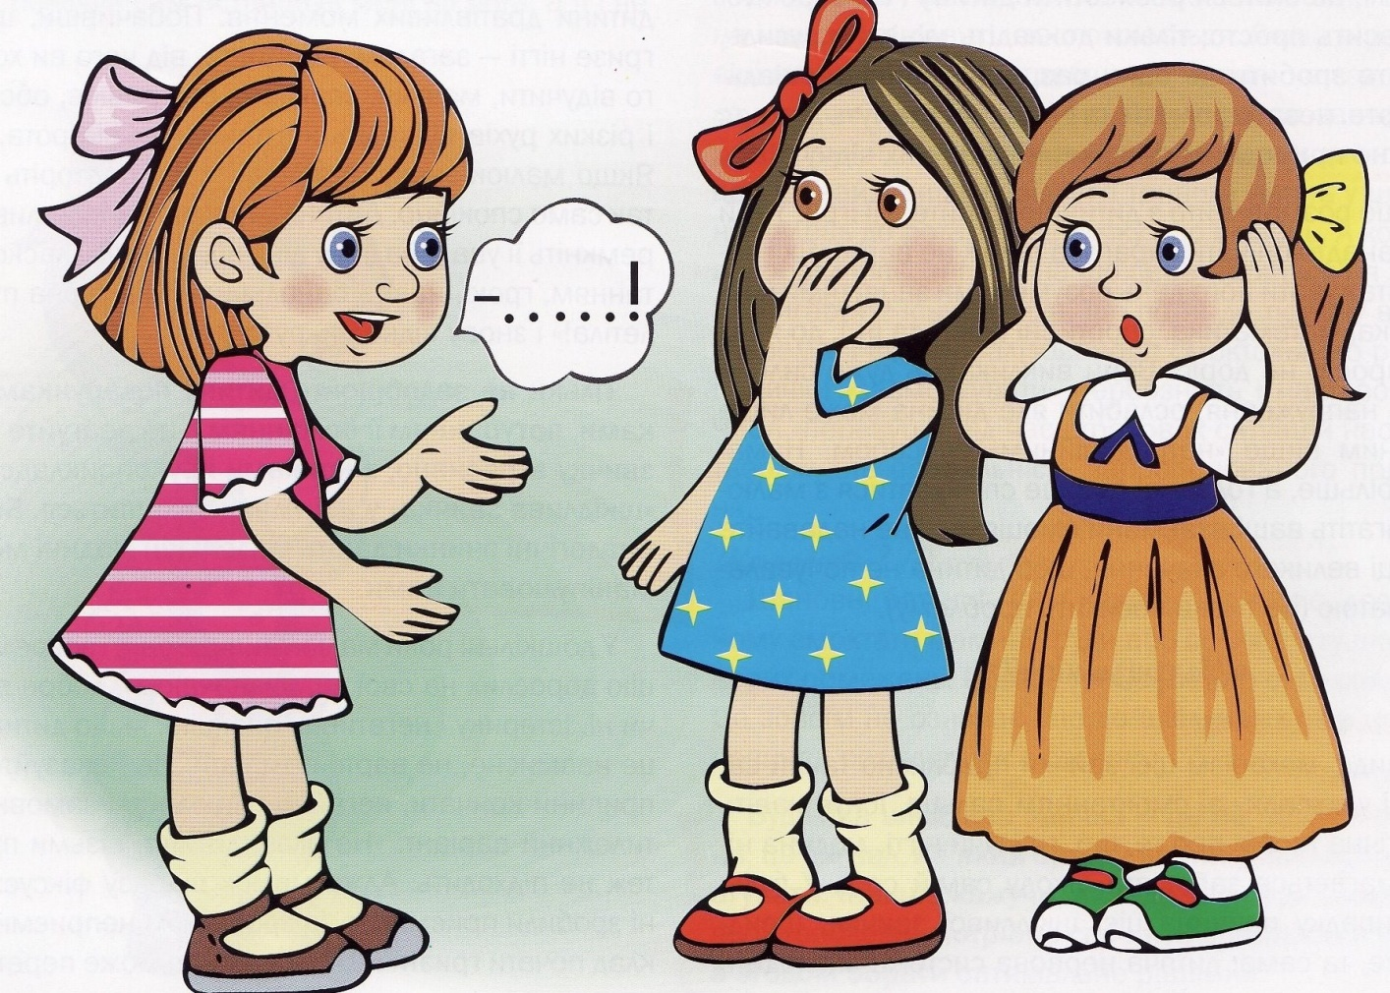

Четкая, разборчивая речь – основа полноценного общения. Согласно возрастной норме, в 6 лет ребенок должен хорошо выговаривать все звуки, не смешивать их между собой, не пропускать

Как быть, если вы отмечаете, что ребенок невнятно говорит, его могут понять только близкие? А может, вам приходится вслушиваться в его речь? Из этой статьи вы узнаете, как можно улучшить дикцию.

Дикция – это правильное произношение звуков и слов. Она складывается из четкой артикуляции и умения управлять своим тембром и интонацией. С чего начать?

1. **Следите за собственной речью**

Ребенок учится говорить, подражая взрослым. Если вы сами плохо выговариваете звуки, то у малыша, скорее всего тоже возникнут с ними проблемы. Слушайте себя, старайтесь произносить слова четко, правильно, говорите не торопясь. В случае необходимости, отрабатывайте проблемные звуки.

1. **Делайте артикуляционную гимнастику** (ежедневно перед зеркалом по 5- 7 мин. в зависимости от возраста ребенка).

Подберите упражнения для губ и языка в игровой форме, в виде сказок или считалок.

Например:

Раз – мы ротик открываем,

Будто кошечки зеваем *(широко открывать рот и закрывать его)*

Два – подуем в дудочки

Губки – словно трубочки *(тянуть губы вперед – «хоботком»)*

Три – на губки посмотри

Улыбаемся на «три» *(широко улыбаться, растягивая губы)*

На четыре – ротик шире.

Барабаним на «четыре» *(держать рот широко открытым. Стучать кончиком языка по внутенней поверхности верх. резцов, произнося «д-д-д»)*

Пять – откроем рот опять.

Нужно губы облизать *( облизываем губы по кругу)… (Т.А. Куликовская)*

1. **Работайте над дыханием.**

Сильный целенаправленный выдох – основа произнесения многих звуков. А от того, как ребенок распределяет дыхание, во время разговора, зависит плавность речи, общее звучание.

Поэтому, научите малыша управлять дыханием. Например, выполняя упражнение «Свечка».

Предлагаем ребенку представить, что ему нужно задуть большую свечу. Пусть он положит руки на животик и сделает вдох носом (при этом живот должен надуться, как мячик), ненадолго задержит дыхание и подует на пламя. При выдохе, также можно произносить различные звуки, например, при длительном – «С-с-с», при прерывистом: «П, П,П». Важно, постепенно увеличивать силу выдоха, но следить, за длительностью выполнения заданий.

1. **Проговаривайте чистоговорки и скороговорки.** В первый раз произносите скороговорку (чистоговорку) медленно и четко, если все получилось – наращивайте темп. Для этого можно использовать упражнение «От улитки до ракеты» - сначала произносите в медленном, как будто ползет улитка, затем побыстрее – как будто шагает человек, затем – еще быстрее – выбирая скорость автомобиля, и, наконец, очень быстро – со скоростью космической ракеты. Как правило, детям очень нравятся подобные упражнения.
2. **Заучивайте с ребенком короткие стихотворения и декламируйте их**, передавая разное настроение (грустно, радостно, вопросительно и т.д.) Таким образом, вы будете прорабатывать и слуховое восприятие ребенка, и интонационную выразительность речи.